Муниципальное казенное общеобразовательное учреждение
«Элисенваарская средняя общеобразовательная школа»
(МКОУ «Элисенваарская СОШ»)
186720 Республика Карелия, Лахденпохский р-н, п. Элисенваара, ул. Школьная, д.7,
тел/факс (814)50 33-651, elis-ch-37@yandex.ru

Класс | 9
Предмет | Алгебра
Учитель | Орлова И.В.
Дата проведения урока по расписанию | 26.05.2020г
Адрес электронной почты для отправки выполненного задания | irina.orlova.6868@mail.ru  или по номеру телефона 89215230415 (WhatsApp)
Время для консультаций | 14.00 ч – 17.00 ч. (звоните)
Срок сдачи на проверку/срок изучения | 26.05.2020г до 20.00 часов
Тема урока | Решение систем уравнений
Ход урока:

Решение систем уравнений:
Вспомнить способы решения систем уравнений (способ подстановки и способ сложения)

1. Решите систему уравнений способом сложения: 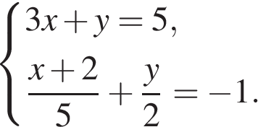
2. Решите систему уравнений способом подстановки: 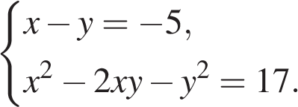
3. Решите системы уравнений: 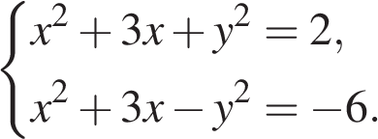
4. 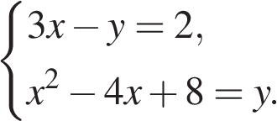

5. 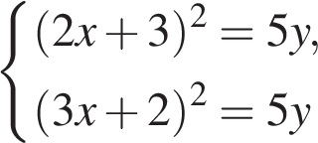
6. 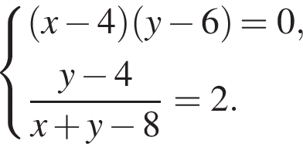
7. 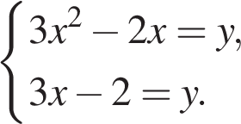
8. 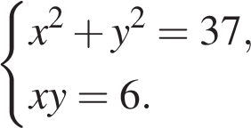
9. 